КГКП «Дворец школьников им. М.М. Катаева»
управления образования Павлодарской области,
акимата Павлодарской области

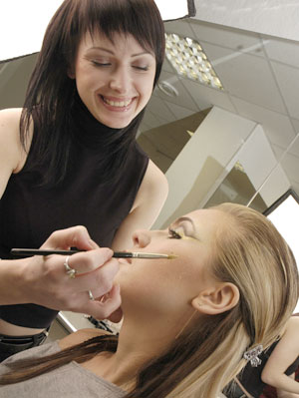

Тема: «Технологические особенности выполнения причёсок и макияжа в стиле «Этно», «Диско» и «Арт-деко»
(практические рекомендации для педагогов организаций дополнительного образования, лицеев, колледжей)

Автор: руководитель
школы стилистов «Престиж»
Фирсова Татьяна Сергеевна

г. Павлодар 2012 год

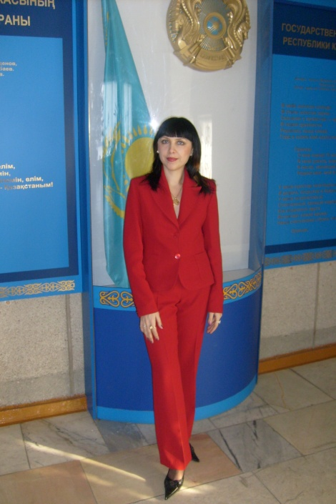
Руководитель школы стилистов «Престиж»-
Фирсова Татьяна Сергеевна
Парикмахер - стилист, педагог - психолог. Педагог 1 категории.
С 2007г. работает заведующей отделом эстетического воспитания.
Награждена: дипломом Министерства образования и науки РК (призёр Республиканского конкурса авторских программ (2 место), благодарственным письмом Министерства образования и науки РК комитета по охране прав детей (2009г.),
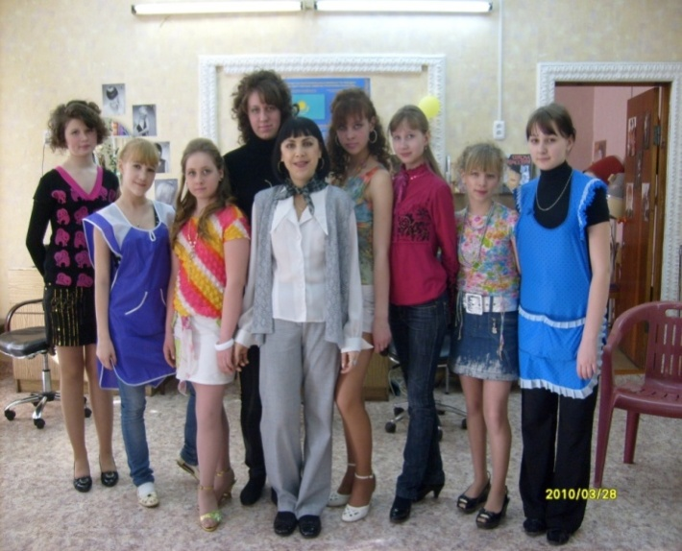
Почетной грамотой управления образования Павлодарской области, благодарственным письмом РУМЦДО.
Школа стилистов «Престиж» существует с 1994 года.
В коллективе занимаются девушки от 14 до 18 лет. Они изучают основы парикмахерского дела и визажа, постигают азы профессии парикмахера - стилиста.
Программа обучения в коллективе рассчитана на 2 года. Успешно работает группа «Мастер- класс», выпускницам которой под силу создавать интересные коллекции стрижек, причесок, укладок и демонстрировать искусство макияжа.
Учащиеся школы стилистов «Престиж» являются победителями городского конкурса среди начинающих мастеров - парикмахеров «Весенний вернисаж» (2008г.,2009г.,2010 г.).
Многие выпускницы школы стилистов «Престиж» выбрали дальнейшей своей профессией - профессию парикмахера- стилиста и работают в салонах не только г. Павлодара, но и России и дальнего зарубежья.

От автора

Мода сегодня – своеобразный симбиоз разных эпох. Мы выбираем отдельные элементы и привносим в них современную идею.
«Моду создают детали» - эту фразу нередко повторяют общепризнанные метры fashion – индустрии. И с ними нельзя не согласиться. Каждый раз, знакомясь с новыми коллекциями великих кутюрье, мы проявляем большой интерес к цельным образам. Это не только одежда, но также прическа, макияж, дизайн ногтей, изысканные аксессуары и многое другое, что составляет неповторимый образ красоты.
Идея сегодняшнего дня – каждая женщина должна быть неповторимой. Современная парикмахерская мода возвращает клиентам женственность.
Педагоги организаций дополнительного образования дают основы допрофессиональной подготовки, выступают реальным фактором развития творческого потенциала, самореализации, обеспечивают многообразие выбора видов профессиональной деятельности, жизненного самоопределения.
Тема данного пособия «Технологические особенности выполнения причесок и макияжа в стиле «Этно», «Диско» и «Арт – деко» была выбрана не случайно. Учитывая опыт работы школы стилистов «Престиж» и желание учащихся в дальнейшем избрать профессию парикмахера - стилиста своей будущей профессией, было разработано данное методическое пособие, в которое вошли материалы по изученным трём стилям: этническому, стилю «Диско» и «Арт- Деко».
В методическое пособие вошли не только теоретические материалы с описанием моделей в вышеперечисленных стилях, но и практические «Мастер - классы» по созданию моделей причёсок и макияжа, выполненные учащимися группы «Мастер - класс» школы стилистов «Престиж» Павлодарского областного Дворца школьников им. М.М. Катаева.
Это методическое пособие будет интересно педагогам дополнительного образования, преподавателям парикмахерского искусства профессиональных лицеев, колледжей и высших учебных заведений.

ВВЕДЕНИЕ

Создание авторских, стилизованных коллекций причёсок, стрижек, макияжа и укладок предполагает объяснение понятия «стиль», появления одной из новых профессий «стилиста».
Одно из определений по словарю С.И. Ожегова понятия «стиль» - это характерный вид, разновидность чего-нибудь, выражающаяся в каких – нибудь особенных признаках, свойствах художественного оформления.
Другое определение «стиля» – это метод, совокупность приемов какой-нибудь работы, деятельности, поведения.
Современное понятие стиля — это выражение собственной индивидуальности за счет средств, которыми пользуются многие. В то же время стиль - это не слепое подражание моде, не поиск какого-то стандарта, а напротив, раскрытие своего внутреннего мира через те или иные внешние приемы.
Стиль — это умение держаться, выбор одежды, макияжа, прически, аксессуаров, то есть всего того, что создает определенный облик человека - его собственный имидж.
Чтобы имидж был привлекательным, он должен опираться на определенный стиль, который соответствует вашему внутреннему настрою.
В отличие от профессии имиджмейкера, который разрабатывает концепцию поведения клиента, стилист является специалистом по созданию гармоничного и яркого внешнего образа. В своей работе стилист отталкивается не только от индивидуальных особенностей клиента (форма лица, тела, цвет кожи и глаз, рост и т.д.), а также от особенностей его психики и характера, рода деятельности, комфорта и эстетических предпочтений. В индустрии моды данная профессия является одной из наиболее востребованных и престижных.

Профессиональные навыки, которыми должен обладать стилист:

- знание истории моды, актуальных модных тенденций, популярных брендов одежды, обуви, аксессуаров, декоративной косметики и т.д.;
- владение основами стилистики и колористики;
- владение навыками правильного нанесения макияжа, парикмахерского искусства;
- умение сопоставлять зрительный образ с внутренней сущностью человека;
- хорошая зрительная память и развитое воображение.

Этнический стиль

Традиции материальной культуры других народов привлекают дизайнеров ничуть не меньше, чем собственные. Другие культуры являются важным источником появления нового в моде.
Интерес современного дизайна к традициям стран «третьего мира» вызван не только поисками новых форм и стилей; в восточных философиях, религиях ищут идеи нового образа жизни.
В моделировании одежды обращение к традициям других стран имеет длинную историю. Восток всегда привлекал европейцев экзотикой и богатством. В любой период истории европейского костюма можно обнаружить восточные влияния: от эпохи Крестовых походов до этнического стиля в современной моде. Этнический стиль использовал элементы традиционного костюма разных народов мира.
Как правило, это бесструктурная одежда простых форм: сари, саронг, кимоно, пончо и т.п. Многие модные цвета были заимствованы из цветовой культуры стран Востока- синий индиго, «Цвета пряностей», «китайский жёлтый», «буддийский оранжевый», так же как аксессуары и украшения.
Плюрализм вкусов в современном мире означает и равноправие эстетических идеалов, в том числе и представлений о красоте, всегда связанных с этнокультурной традицией. Наряду с европейским типом красоты равноправное место в моде заняли неевропейские образы челоека.
Ещё в 1960-е г.г. на подиумах появились «цветные» манекенщицы (у П.Кардена, Л.Феро и П.Рабана), доказав, что эталоном красоты для современной женщины может быть не только представитель белой расы.
В современной моде не существует как единого эталона модной формы, так и всеобщего эталона модного образа. В 1970-е г.г. стали популярны модели с тёмным цветом кожи- Иман, Беверли Джонсон, принцесса Того Елизавета наряду с блондинками Джерри Холл, Марго Хемингуэй и Лорен Хаттон.
Кумирами молодёжи были первая жена М.Джаггера никарагуанка Бьянка Джаггер и Анжела Девис, общественная деятельница, выступавшая против расовой дискриминации, благодаря которой в моду вошли причёски «а ля Анжела Девис».
Чтобы до конца следовать стилю этно, недостаточно заполнить платяной шкаф расшитыми юбками и льняными туниками. Этника, как никакой другой стиль, поощряет нагромождение всевозможных аксессуаров и украшений. Наряжаться подобно новогодней ёлке в данном случае в порядке вещей: этно ценит, прежде всего, ощущение праздника, поэтому ничто карнавальное ему не чуждо.

Аксессуары

Вышивка, бисер, пайетки, кисточки, бахрома, орнаментальные рисунки и другие декоративные детали - непременный атрибут образцового этнического наряда. Платья и юбки часто дополняются необъятными платками и палантинами, небрежно перекинутыми через плечо и придающими образу женственность и романтичность.
К кимоно или костюму в японском стиле напрашивается расписной веер и бамбуковые палочки - держатели для волос. Образ растафари будет неполным без ямайской вязаной шапочки в красно - жёлто - зелёной гамме. В сумках возможны лишь крайности - выбирайте либо очень маленькие (из шерсти, кожи или замши), либо огромные и бесформенные (из пёстрой материи, расшитой бисером или отделанной аппликацией). Главное условие - аксессуары должны дополнять общую стилевую картину и не выбиваться из цветовой гаммы костюма: вязаная шапочка а-ля Боб Марли вряд ли будет гармонично сочетаться с японским кимоно.
Этника категорически отвергает модный нынче минимализм в украшениях, отдавая дань карнавальной цыганской эстетике. Бусы (мелкие и крупные длинные и короткие), серьги (обязательно громоздкие, деревянные или металлические), ожерелья из слоновой кости, амулеты с намёком на экзотическое происхождение, браслеты, фенечки из бисера или ниток и, желательно, в немалом количестве - пусть всё звенит, побрякивает и переливается на солнце. Подобные возвращения к языческим корням в этнике не возбраняются.

Причёски

Строгих требований к причёске этностиль не выдвигает. Гладкие распущенные волосы могут подойти к любому образу. Если же есть желание акцентировать внимание именно на причёске, придется провести много времени перед зеркалом.
Азиатское этно предполагает аккуратно убранные в пучок волосы, закреплённые шпильками с «шишечками» или бамбуковыми палочками. Образ знойной африканки требует взбалмошных непослушных кудрей. Идеальный вариант - «долгоиграющие» африканские косички, однако, для тех, кто лишь экспериментирует с африканской стилистикой, можно подобрать более практическую причёску. Например, разделить волосы на ассиметричные пряди, скрутить их в жгуты и завязать узлами, предварительно обработав средством для объёмной укладки.
Классическая причёска в стиле индейского этно - две косички с вплетёнными кожаными шнурками, пёстрыми лентами или яркими перьями. Для создания зажигательного образа испанской или латиноамериканской обольстительницы можно уложить волосы волнами и украсить их живыми цветами.
«Мастер-класс»
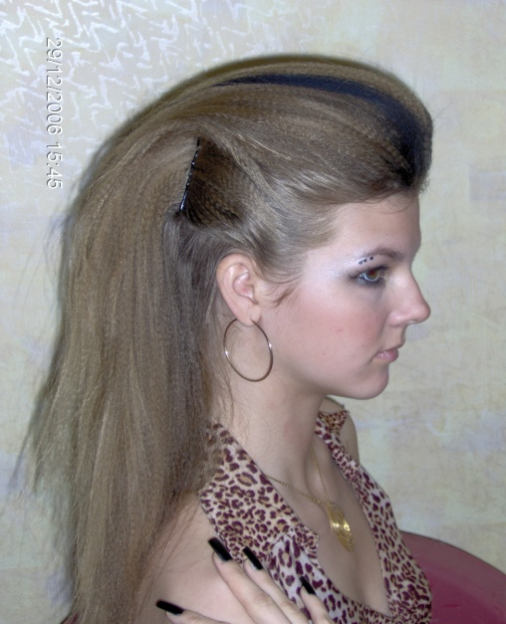
Выполнение причёски в этническом стиле
из коллекции «Хищницы»

Инструменты и материалы: расчёски «хвостик», с вилочкой для начёса, плойка - гофре, лак, гель, невидимки.

Ход работы:
- В основе причёски стрижка лесенкой.
- Волосы выпрямляем плойкой «утюжком»
- Укладываем волосы мелкой плойкой «Гофре»
- Фиксируем лаком.
- На теменной зоне выполняем начёс и укладываем волосы с оттяжкой назад.
- Волосы височных зон фиксируем гелем и укладываем с оттяжкой назад и к теменной зоне, фиксируем невидимками и лаком.

«Мастер-класс»
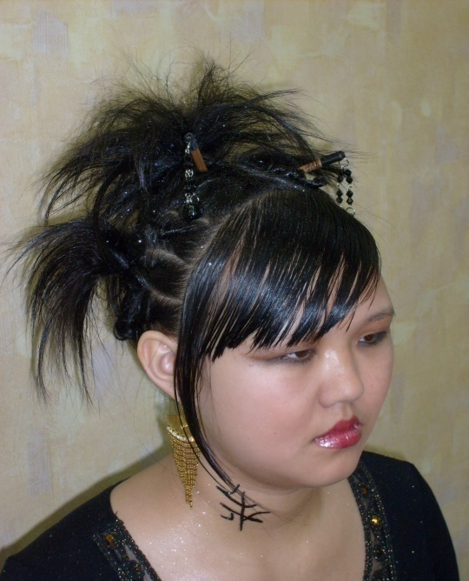
Выполнение причёски в этническом стиле из коллекции «Восток»

Инструменты и материалы: расчёски «хвостик», лак, гель, невидимки, шпильки, декоративные украшения «китайские палочки».

Ход работы:
1. Волосы височных и теменной зон укладываем жгутами, фиксируем шпильками и гелем.
2. Волосы нижнее - затылочной и верхне- затылочной зон укладываем в жгуты с оттяжкой к макушке, соединяем с волосами височных и теменной зон, закрепляем в хвосты.
3. Хвосты оформляем начёсом, фиксируем лаком.
4. Причёску декорируем деревянными палочками.

Африканские причёски

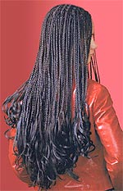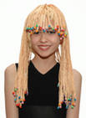

Африканскими причёсками, называют все причёски, придуманные африканцами, это любые виды плетения. К ним относятся африканские косички, дреды, а также наращивание волос.
Африканские косички - единственная возможность быстро сделать из короткой маленькой стрижки густую длинную шевелюру. Вы радикально меняете свой образ за несколько часов, при этом, не отрезая для себя пути к отступлению: при необходимости вы можете вернуться к исходным позициям за те же несколько часов.
Можно «примерить» не только новую длину, он и новый цвет волос, совершенно не травмируя их. Африканские косички очень удобны в «носке». Они особенно хороши летом, в жару, у моря. Они не требуют особого ухода и укладки, легко трансформируются под одежду разных стилей и выглядят эффектно в любых условиях.
Африканские причёски всегда плетутся с добавлением инородных материалов. Своих волос, какими бы густыми и длинными они ни были, недостаточно для того, чтобы заплести достаточное количество косичек необходимой толщины.
В качестве дополнительного материала используют канекалон. Канекалон в 80 раз легче натуральных волос, поэтому косички из искусственного волокна не отяжеляют корни.
Помимо косичек можно заплести «жгутики» или «шнурочки», вплести гофрированные канекалоновые ленты или плотно завитые локоны. Одно из несомненных достоинств африканских косичек - безграничные возможности для экспериментов с цветом. При создании такой причёски собственные волосы клиента не красятся совсем. Интересных цветовых эффектов достигают, заплетая косички из канекалона разных оттенков. Берёте искусственные волосы белого цвета - и перед вами новоиспечённая блондинка. Взяв прядки канекалона двух цветов - на один и на два тона светлее своих волос, можно создать впечатление добротного мелирования. С помощью канекалона можно добавить в прическу, какие угодно оттенки: от природно-землистых до космически - флюоресцентных.
Причёска «африканские косички» «носится» в течение примерно трёх месяцев. Мыть косички можно сколько угодно часто, если вы к этому привыкли. Но реально такая причёска не нуждается в ежедневном мытье. В настоящее время очень модно делать из косичек причёски. Вариантов - великое множество: обычный «хвост», узел, два симметричных валика и т.п.

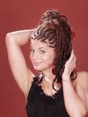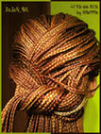
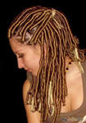

Стиль «Диско»

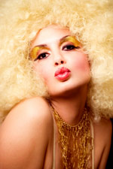
Ди́ско - (англ. Disco) стилевое направление молодёжной моды середины 1970-x — начала 1980-x годов, развившееся как подражание сценическим нарядам популярных диско-групп Arabesque, Boney M и других.
Диско - блестящая, режущая глаз яркостью цветов одежда, всякие разноцветные лампочки, зеркальные шары, неоновые вспышки, длинные отложные воротники, высокие прически, в общем, подчеркнутая яркость и шик во всем.
С подачи Дайаны Росс молодежь стала носить джинсовые кепки, украшенные пайетками, короткие джинсовые шорты с цветными колготками.
“Королева диско” (Донна Саммер) способствовала популяризации платья-туники и свободных рубашек темных тонов, расшитых блестками.
Диско-стиль, в силу своей «танцевальной» специфики, многое воспринял от спортивного стиля. Помимо водолазок, становятся актуальны разноцветные футболки, шорты, а в конце 1970-х - кроссовки.
Женская мода не менее разнообразна: джинсовые макси-юбки, сарафаны, шорты в сочетании с батниками и футболками крикливых расцветок. В моде — блестящие ткани, люрекс, избыточно-яркая бижутерия. В конце 1970-х становятся популярны лёгкие босоножки на тонких каблуках - шпильках. Самые смелые модницы предпочитают «серебристые» босоножки.
На излёте эпохи диско в моду входят «бананы» - широкие женские брюки, сужающиеся в области щиколоток.
Смешение несовместимых красок и материалов, которое до этого считалось признаком дурного вкуса, стало идеальным для стиля диско.
Что касается аксессуаров стиля диска, то все придерживались одного правила – чем больше и ярче, тем лучше. Массивные серьги и подвески, многочисленные браслеты и цепочки ”под золото”, разноцветные кольца на запястья и очки фантастической формы с цветными стеклами. Все эти предметы напоминали украшения на рождественской елке.
Таким же экстравагантным был и макияж в стиле диско, в котором предпочтение отдавалось ярким цветам и насыщенным текстурам. В моде было сочетание следующих цветов: ярко-голубого, розово-фиолетового, лилово-розового, фиолетово-сиреневого. Безусловным предпочтением эпохи диско были перламутровая помада и перламутровые ярко-голубые тени. Четкие контуры не приветствовались, поэтому, если бы вы в то время наносили косметику пальцами, то никто бы не обратил на это внимания. И, естественно, что все должно было блестеть. На лицо и волосы наклеивались блестки, на ногти наносился перламутровый лак, тело покрывали автозагаром и наносили золотистый леопардовой рисунок.
Из причесок была популярна природная африканская красота в форме одуванчика под названием ”афро”. Также был допустим и европейский вариант данной прически с белым цветом волос. Если природа обделяла кого-то пышностью волос, то это с легкостью исправлялось многообразием париков. Кроме эксцентричных причесок в моде были и более толерантные варианты. Для девушек - прямые длинные светлые волосы, для мужчин – волосы, достающие почти до плеч.

«Мастер-класс»
Выполнение причёсок и макияжа в стиле «Диско»

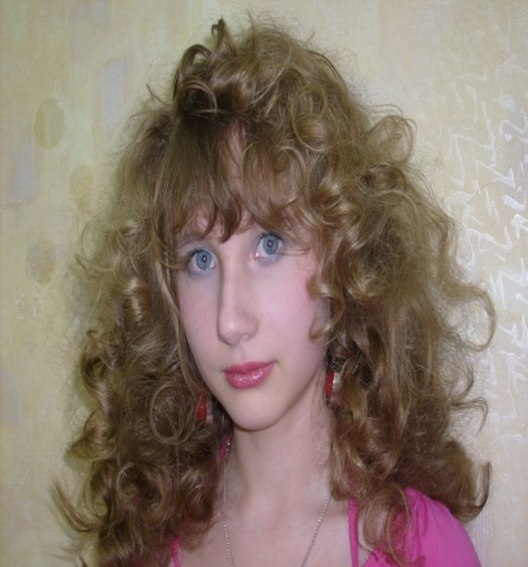

Инструменты и материалы: расчёски «хвостик», «вилочка», бигуди, стационарный фен, лак, невидимки.
Ход работы
1. Волосы подстригаются на одну длину (ниже плеч)
2. На волосы наносим мусс для укладки волос и укладываем волосы на бигуди среднего диаметра (время сушки не менее 30 мин.)
3. Расчёсываем волосы крупной расчёской, на корнях выполняем начёс и фиксируем лаком.
4. Кончики волос оформляем гелем средней фиксации.
5. В основе макияжа тональный крем светло- персикового оттенка, пудра светлого оттенка.
6. Тени мы выбрали светло- голубые в основе и серые, чтобы подчеркнуть форму глаза вдоль ресниц.
7. Тушь чёрная объёмная нанесли на два слоя на верхнее и на нижнее веко.
8. Румяна выбрали светло-розового цвета.
9. Форму губ подчеркнули розовым карандашом и нанесли нежно- розовую помаду с блеском.
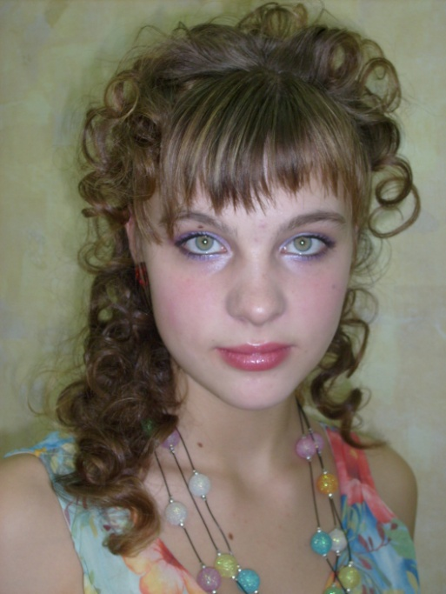
Ход работы
1. Волосы подстригаются лесенкой, а чёлка подстригается филировочной бритвой ассиметрично.
2. На волосы наносим мусс для укладки волос и укладываем волосы на бигуди среднего диаметра (время сушки не менее 30 мин.)
3. Формируем готовые локоны, разделяя волосы попрядно, оформляем гелем средней фиксации и закрепляем лаком, создавая эффект «стружки»
4. Волосы височных зон поднимаем к теменной зоне и закрепляем невидимками.
5. В основе макияжа тональный крем светло - розового оттенка, пудра светлого оттенка.
6. Тени выбираем светло - голубые в основе и фиолетовые, форму глаза подчёркиваем чёрным карандашом вдоль ресниц.
7. Тушь чёрная объёмная, наносится в два слоя, на верхнее и нижнее веко.
8. Румяна выбираются светло - розового цвета.
9. Форму губ подчеркнули розовым карандашом и нанесли розовый блеск.

Стиль «Арт-деко»

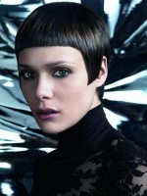
Стиль, популярный в 20-30-е годы XX столетия. Для него характерны такие детали, как стеклянные бусы, блестки и перья на головных уборах. Платьица из шифона до колен и длинная бахрома. К этому стилю неоднократно возвращались и возвращаются современные модельеры.
Это прямые волосы и специальная техника стрижки. Используются несовместимые между собой техники стрижки. Этот стиль вдыхает глоток свежего воздуха в развитие современного социального мира. Он (стиль) отражает искусственную атмосферу современного мира, цифровую эру компьютеризации, излучает тепло и богемную ностальгию, представляет собой, своего рода, возвращение к прошлым временам.
Преобладает темный цвет, используются геометрические формы, эффект небрежности. Для блондинов превалируют теплые цвета. Это игра с золотом, бежевыми оттенками и бронзой. Особенно популярны коричневые оттенки.

«Мастер-класс»
Выполнение причёски в стиле «Арт- деко»

Инструменты и материалы: резинка, шпильки, гель, лак, декоративный цветок, расчёска с хвостиком
Ход работы:
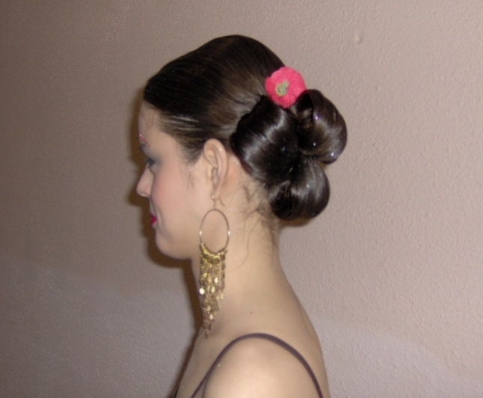
1.Волосы собираем в ассиметричный хвост в нижне - затылочной зоне, гладко фиксируем их гелем.
2. Волосы из хвоста делим на пряди, выполняем начёс, фиксируем лаком и закрепляем в букли.
3. Оформляем причёску цветами, контрастными по цвету к волосам.
4. Чёлку укладываем тонкими прядями, приклеиваем их ко лбу на гель «колечками».
Модель оформлена цветами вырезанным из тонкой сетки в стиле «Аппликация» и закреплёнными на лице и шее медицинским клеем «БФ-6»

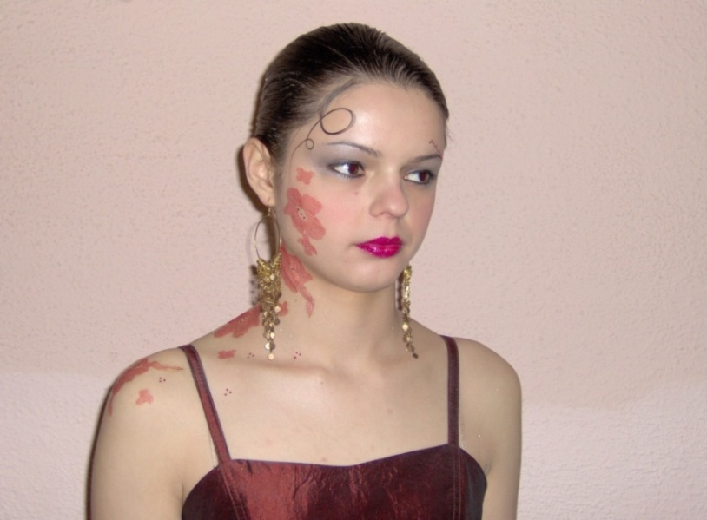

Список используемой литературы

- Журналы «Долорес» (г.Москва) (2005-2011 г.г.)
- Журналы «Академия стиля» (г.Алматы) (февраль- март 2007г., декабрь- январь 2009-10г.г.г, февраль- март 2010г.)
- Журнал «Мини» (г.Алматы) (июнь 2003г.)
- Журнал «Color beauty» (№1 и №2 2011г.)

Содержание

- От автора . …………………………………………………………………4 стр.

- Этнический стиль…………………………………………………….. ….5 стр.

- Мастер-класс «Выполнение причёсок в этническом стиле из коллекции «Хищницы»…………………………………………………………… ….7 стр.
- Мастер-класс «Выполнение причёсок в этническом стиле из коллекции «Восток»……………………………………………………………………7 стр.

- Африканские причёски………………………………………………….. 8 стр.

- Стиль «Диско»……………………………………………………………10 стр.

- Мастер-класс «Выполнение причёсок и макияжа в стиле «Диско»… 9 стр.

- Стиль «Арт-деко»………………………………………………………… 13 стр.

- Мастер-класс «Выполнение причёсок в стиле «Арт- деко»……………13 стр.

- Литература………………………………………………………………..14стр.

Редакционная коллегия
по изданию сборника «Технологические особенности выполнения причёсок и макияжа в стиле «Этно», «Диско» и «Арт-деко»
(практические рекомендации для педагогов организаций дополнительного образования, лицеев, колледжей)

Павлодарский областной Дворец школьников им. М.М. Катаева,
ул. 1 Мая, 27, тел. 32-85-12.

Луб Екатерина Петровна – директор Дворца школьников им. М.М. Катаева;
Фирсова Татьяна Сергеевна – заведующая отделом эстетики, руководитель школы стилистов «Престиж»;
Шакиримова Вера Саттаровна – заведующая методическим кабинетом.

